NGUYEN Van Duong
HENTETI Ahmed
BROU Zadi Yagbeu
SONG Changyi
QIAO Yi
Plan de management du projet Nº11
Réponse d’un robot aux sollicitations grâce à la détection de personnes
Projet Ingénieur Printemps 2016
Version: 16/03/2016

Encadrants Groupe de Pilotage :
MOULINARD Marie-Laure
DUVAL Thierry
Validation encadrant (signatures) :
NGUYEN Mai (Dpt INF)
MAUSSANG Fédéric (Dpt ITI)

Validation partenaire extérieur :
Leila de Rengervé (Partnering Robotics)

Sommaire
Introduction 2
1. Objectifs et besoins du projet 2
1.1 Objectifs du projet 2
1.2 Produits du projet 2
1.2.1 Phase initiale : Plan de management 2
1.2.2 Phase 1 : Analyse le besoin 2
1.2.3 Phase 2 : Scénarios 3
1.2.4 Phase 3 : Bibliographie 3
1.2.5 Phase 4 : Implémentation 3
1.2.6 Phase Finale : Synthèse 3
1.3 Contraintes du projet 3
1.4 Définitions et acronymes 4
2. Structure de l'organisation et responsabilités 4
2.1 Partition des rôles dans la gestion du projet 4
2.2 Partition des rôles dans le développement technique 5
3. Gestion du projet 6
3.1 Maîtrise des coûts 6
3.2 Maîtrise des délais 6
3.3 Maîtrise de la qualité 7
3.3.1 Performances techniques 7
3.3.2 Travaux documentaires 8
3.3.3 Rapport d’avancement du projet 8
3.3.4 Risques 8
3.4 Réception du produit final 9
3.5 Solde du projet 9
4. Conclusion 10
Annexe 1 - WBS détaillé et codifié 12
Annexe 2 - Planning initial sous forme de diagramme Gantt avec jalons 14
Annexe 3 - Fiches de lots 15
Annexe 4 - liste des documents exigÉs (par le client, par Télécom Bretagne) 16
A4.1. Par le client 16
A4.2. Par Télécom-Bretagne 16
Annexe 5 - liste des réunions prévues par le client et les tuteurs 17
A5.1. Réunion avec le client et les encadrant techniques 17
A5.2. Réunion avec le groupe de pilotage 17
Annexe 6 - tableau des risques initiaux 18
Annexe 7 - un exemple d’un rapport d’avancement 19
Annexe 8 - Cahier des charges fonctionnel 21

Introduction
L’analyse de l’environnement est une composante importante pour la robotique et plus précisément l’analyse de l’environnement humain.
Dans notre projet, on va s’intéresser à analyser l’environnement entourant un robot en calculant le nombre de personnes présents dans un bureau et en détectant les gens qui veulent interagir avec le robot.
Ce document va décrire les différentes tâches à réalise, les partis impliqués à leurs réalisations et l’organisation générale mise durant ce projet.

Objectifs et besoins du projet

Objectifs du projet
Le projet suit deux axes liés à la reconnaissance/détection de personnes :
- Evaluation du nombre de personnes dans une pièce (type bureau) en tenant compte des différentes postures possibles (assise, debout, allongée,…) et des éventuels déplacements effectués par ces personnes.
L'objectif est d'évaluer en ligne la densité de population dans un environnement donné sans apprentissage a priori. Afin d'être robuste au déplacement potentiel de personnes, il sera probablement nécessaire de mémoriser les personnes présentes pour les reconnaitre et ne pas les tenir en compte plusieurs fois dans le calcul.
- Adaptation du comportement du robot en fonction de l'attention des personnes envers le robot.
L'objectif de cette partie est de rendre le robot capable de détecter la situation où un individu focalise son attention sur le robot. En situation réelle, on veut que le robot utilise cette détection pour entrer en interaction de manière plus naturelle. De plus, on souhaite aussi pouvoir détecter la fin de l'interaction pour que le robot sache quand il peut reprendre son activité normale.

Produits du projet
Le projet se divise en différentes phases durant lesquelles les produits suivants seront livrés :

Phase initiale : Plan de management
Ce document fera office de contrat moral entre le client, Télécom Bretagne, et le groupe de projet. Il définit le cadre du projet, les tâches à effectuer et l’organisation du groupe pour assurer la réalisation de ces tâches.
Date de livraison : Version 1 : 11 Mars 2016
Version finale : 23 Mars 2016

Phase 1 : Analyse le besoin
Le cahier des charges (Voir Annexe 7) explicitera le choix effectué et comprendra :
- Une analyse de besoin du client.
- Un tableau définissant les différentes fonctions de produit.
Il permettra au client vérifier que le produit répond aux besoins souhaités.
Date de livraison : 11 Mars 2016

Phase 2 : Scénarios
Les scénarios sont des séries d’images qui sont prises par le robot. Ils présentent certain situations et circonstances possibles dans la vie courante. Les scénarios sont utilisés pour tester la performance du logiciel.

Date de livraison : Version 1 : 17 Mars 2016
Version finale : 05 Mai 2016

Phase 3 : Bibliographie
Un état de l’art et l’explication des choix d’algorithmes qui nous allons utiliser pour obtenir le but du projet
Date de livraison : Version 1 : 07 Avril 2016
Version finale : 05 Mai 2016

Phase 4 : Implémentation
Des rapports techniques qui présentent l’avancement de l’implémentation des algorithmes.
Date de livraison : Version 1 : 26 Avril 2016
Version finale : 26 Mai 2016

Phase Finale : Synthèse
- Logiciel :
Les codes sources qui répondent aux objectifs du projet (un pour détecter le nombre de personnes dans une pièce, un pour analyser le comportement d'une personne envers le robot)
- Rapport final :
Ce document synthétisera notre démarche et les différents résultats obtenus durant ce projet et proposera des pistes d’amélioration et d’études supplémentaires.
Date de livraison : 03 Juin 26

Contraintes du projet
Le produit fourni doit satisfaire les exigences suivantes:
- Réponse en temps réel. L’application doit avoir la capacité de détecter le nombre de personnes dans une pièce dans un intervalle de temps égale à 5s (la période nécessaire pour le camera puisse faire un tour panoramique à 360°).
- L’application doit avoir la capacité de fonctionner dans un contexte générique (tenant en compte du changement du background).
Les contraintes seront détaillées dans l’annexe 8 (Cahier des Charges)

Définitions et acronymes
Nom | Définitions
MOA | Maître d’ouvrage, l’entité qui porte le besoin.
MOE | Maître d’œuvre, l’entité chargée de la conception et la réalisation de travaux.
Robot | Le robot Diya One
Bureau | La pièce où on prend la vidéo (séquences d’images)
OpenCV | Une bibliothèque libre de programmation qui est utilisé dans le traitement d’image en temps réel
RA | Rapport d’avancement
WBS | Work Breakdown Structure
CdCs | Cahier des charges

Structure de l'organisation et responsabilités

Partition des rôles dans la gestion du projet
Afin d’être le plus efficace possible au sein du groupe, nous avons répartis les rôles suivant les compétences de chacun.
Rôle | Personne chargé | Détaille
Responsable du projet | NGUYEN Van Duong | Assure le bon déroulement du projet, coordonne la rédaction des RA et participe aux huit réunions GP
Responsable de la communication | HENTETI Ahmed | Communique avec l’extérieur, écrit les RAs
Responsable du suivi horaire et du budget | BROU Zadi Yagbeu | Surveille l’avancement du projet, met à jour le diagramme de Gantt et surveille le budget
Responsable de la documentation | SONG Changyi | Ecrit les rapports, assure le non plagiat des différents documents rédigés lors du projet
Responsable du forum | QIAO Yi | Prépare le contenu du le forum

NGUYEN Van Duong : Il est dynamique et discipliné, il a de l’expérience dans les projets de traitement d’images, il explique les taches à réaliser et il oriente vers une bonne direction en général. Donc nous ont amenés à lui confier la responsabilité de la gestion du projet. Il assiste aux réunions de gestion de projet avec le groupe de pilotage. Il répartie les tâches pour les membres du groupe, vérifie le respect des délais et coordonne les ressources du groupe. En parallèle il est bien sûr à l’écoute des remarques des membres du groupe qui l’aideront activement à organiser le travail.
HENTETI Ahmed : Il est un francophone et il a des compétences en communication. Il est chargé de la communication. Il fait le lien entre les membres du groupe, les tuteurs et le client. Il contribue également lors de la rédaction des principaux documents et lors de la préparation des présentations.
BROU Zadi Yagbeu : il est attentif et dynamique. Il est chargé du suivi horaire et du budget. Ce projet ne nécessite pas (ou peu) de budget, donc Il peut se consacrer un peu plus sur l’aspect technique.
SONG Changyi et QIAO Yi : Ils sont de même nationalité. Ils peuvent bien travailler ensemble, ils sont chargés de la documentation et du Forum. Ces taches se concentre principalement sur la phase finale du projet, de sorte que dans les premiers phases du projet, ils peuvent prendre le temps d'étudier le fonctionnement du robot et le réaliser les scénarios.
Puisque SONG et QIAO ne sont pas francophones, HENTETI et BROU leur aideront.
De plus, il y a les encadrants groupe de pilotage et les encadrants techniques qui nous aideront à la réalisation de ce projet.
Mme MOULINARD Marie-Laure et M. DUVAL Thierry (encadrants groupe de pilotage) nous encadrent dans la partie gestion du projet et Mme NGUYEN Mai et M. MAUSSANG Frédéric nous encadrent dans la partie technique.

Partition des rôles dans le développement technique
Le projet s’organisera en cinq phases comme indiqué sur le premier étage du WBS (Voir Annexe 1)
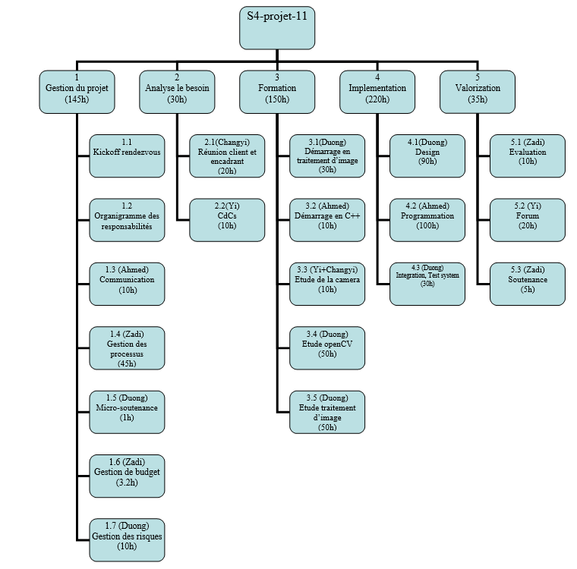
La premier phase est la Gestion de projet, qui définit l’organisation générale de notre travail au cours du projet, la maitrise de cette phase est primordiale pour assurer un bon fonctionnement de notre projet puisqu’elle gère toutes les contraintes, les risques et le plan du projet.
La deuxième phase est Analyse de besoin. Dans cette phase, nous définissons et nous étudions le besoin du client à travers les différentes réunions réalisées avec lui.
La troisième phase est Formation. Dans cette phase, nous partageons notre connaissance, étudions les documents envoyés par nos encadrants techniques les articles scientifiques disponible sur internet pour bien maitriser le traitement d’images. Ainsi nous étudions la bibliothèque openCV.
La quatrième phase est l’implémentation des algorithmes, qui est le cœur de notre projet. Nous décomposons cette étape en deux cycles de vie.
- Dans le premier cycle de vie, nous implémenterons les fonctions basiques de notre projet comme détection de personnes par le visage, détection de personnes par le corps, détection du mouvement de visage, détection de mouvement de la main. Aussi, nous réaliserons les deux principales tâches du projet (calcul du nombre de personnes dans une salle et analyse du comportement d'une personne envers le robot) avec un scénario simple.
- Dans le deuxième cycle de vie, nous augmenterons la complexité des scénarios étudiés (Visibilité partielle d’une personne, chevauchement de deux personnes, background différentes). De plus, nous travaillerons sur la configuration optimale qu’on doit choisir (résolution de l’image et nombre d’image traités pour un tour …) Aussi, nous précisons les limitations de la solution proposés (nombre de maxima personnes, largeur maximale de la pièce …)
La dernière phase est valorisation. Dans cette phase, nous préparerons les différents résultats obtenus durant notre projet : rapport, forum.

Gestion du projet

Maîtrise des coûts
Le but de notre projet est de fournir un code source couvrant une des fonctionnalités du robot de notre client. Ce projet consistera en grande partie à l’implémentation puis au test de ces algorithmes.
Pour se faire, les logiciels que nous utiliserons, sont de type open source. Quant au logiciel gérant le diagramme de Gantt est de version éducation et les étudiants de Télécom BRETAGNE peuvent l’utiliser.
Les dépenses prévues sont au niveau de l’envoi de colis et au niveau des déplacements. En effet, nous travaillons sur un prototype qui nous a été fourni par notre client domicilié à Paris. Ce prototype étant constitué de pièces électroniques complémentaires, en cas de défaillance de l’une d’entre elles, nous devrions systématiquement l’envoyer au client pour la réparer.

Maîtrise des délais
Nous décomposons le travail demandé en plusieurs taches et nous avons plusieurs contraintes de temps que ce soit au niveau de la réalisation technique, ou concernant la gestion de projet. Il est donc indispensable de s'assurer que les travails peuvent être finis en temps et de respecter les délais imposés pour la livraison et la validation des livrables.
Nous nous sommes donc organisés au sein de notre groupe afin de maîtriser ce problème de gestion des délais, nous avons pour chaque tâche désigné un responsable. Le responsable a pour rôle de rappeler les autres membres ce qu'il reste à faire pour finaliser la tâche dont il est responsable, pour enfin la finir dans le temps prévu. D'autre part, pour tout ce qui est des tâches de gestions de projet, c'est le responsable de gestion du projet (NGUYEN Van Duong) qui se charge d'en assurer le bon déroulement.
Nous utilisons le diagramme de GANTT, accessible en annexe 2 qui nous permet de visualiser dans le temps les différents tâches du projet et constitue une représentation graphique de l'avancement du projet.
Ci-dessous le jalon du projet :
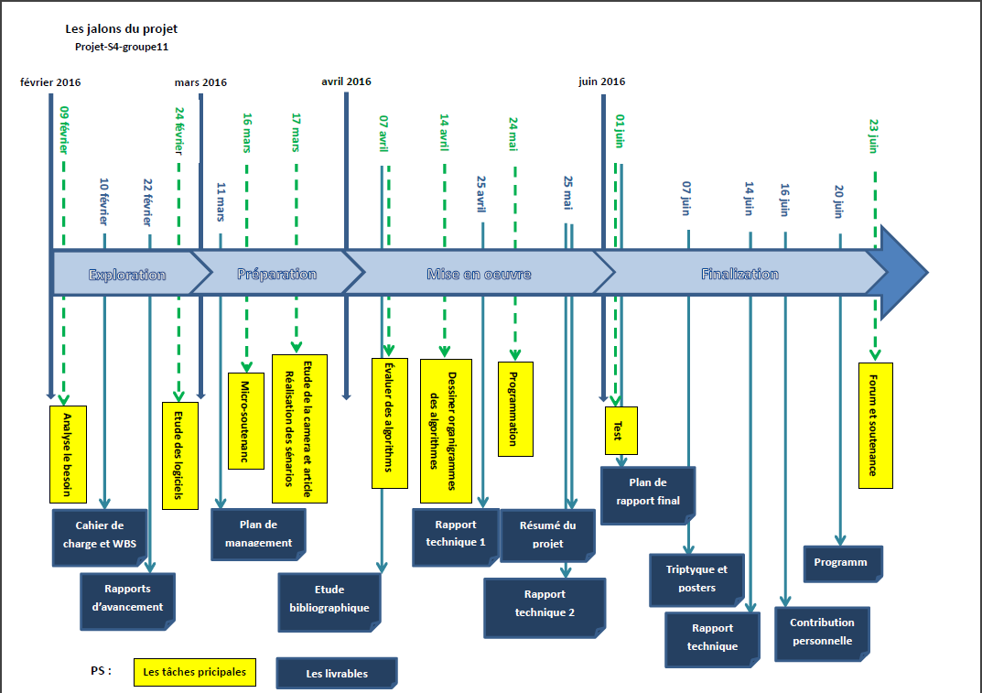

Maîtrise de la qualité

Performances techniques
Au début du projet, deux réunions avec le client et les encadrants techniques nous ont permis de comprendre le besoin du client et les différents fonctions à réalisés.
Puisque dans notre groupe, seulement NGUYEN a les bases de connaissance dans le traitement d’image et seulement HENTETI a les compétences de programmer en C++, nous allouons un mois pour la partie formation, où nous nous partageons notre connaissance et maitriser les bases de traitement d’image et de se familiariser avec la bibliothèque openCV.
Les documents données par nos encadrants techniques, nous aidons d’avoir une vision sur les algorithmes que nous pourrons utiliser. Nous allons analyser les avantages et les inconvenances de ces algorithmes et de travaillé sur les uns qui convergent avec notre besoin.
Pour assurer que les algorithmes que nous allons utiliser, sont bon, nous allons envoyer les organigrammes à nos encadrants techniques. Suite à leurs commentaires, nous allons modifier nos organigrammes.
Notre implémentation a deux cycles de vie. En premier temps, nous traitons les scénarios simples. Et en deuxième temps, et suite commentaires des encadrants techniques et le client, nous allons traiter les scénarios compliqués et améliorer la performance du logiciel.
La qualité du produit est évaluée par rapport à la capacité de gérer des situations diversifiées et par rapport à l’exactitude de la décision.

Travaux documentaires
Nous créons deux espaces collaboratifs. Un espace sur le site Redmine pour partager tous les documents entre les membres du groupe, et un autre espace BSCW pour mettre les versions finales de tous les documents. Le site Redmine nous permet de mettre en jour tous les modifications, et le BSCW permet le groupe de pilotage et les encadrants techniques de suivre notre travail.
Un document peut avoir plusieurs versions, le nom de la version doit être mis dans le nom du document. Le membre qui est responsable de la rédaction d’un document doit finir le travail un jour avant la date prévu. Tous les membres de groupe le lisent en donnant leurs commentaires. En tenant compte de ces commentaires, le responsable fourni sa version finale. Notamment, puisqu’il y a trois membres du groupe qui ne sont pas francophones, tous les documents fourni par ces membres doivent être relise pour corriger les erreurs d’orthographes.
SONG Changyi est le responsable de la documentation et il est chargé de s’assurer que les documents rédigés lors du projet sont exempts de plagiat.

Rapport d’avancement du projet
Le rapport d'avancement est un document qui permet de faire un bilan sur le travail effectué par le groupe, il est rédigé chaque semaine et envoyé aux encadrants techniques, au groupe de pilotage et au client le Lundi soir.
Dans le rapport d’avancement, nous présentons :
- Bilan et prévision : il comporte le bilan des taches effectuées pendant la semaine et la prévision du travail à faire pendant la semaine prochaine en fonction d'avancement de projet.
- Avancement des taches et le Diagramme de Gantt-suivi: il permettra de montrer l'avancement de projet et les écarts par rapport au diagramme initial.
- Suivi horaire : c’est un tableau indiquant les heures de travail réalisés par chaque membre de groupe, il permet de maîtriser le budget horaire consacré pour le projet ingénieur.
Un exemple du rapport d’avancement est présenté dans l’annexe 7.

Risques
Afin de minimiser les risques détaillés dans l’annexe 6, nous allons utiliser les stratégies suivantes:
- Mauvaise répartition des tâches entre membres et Mauvais élaboration de la WBS : Nous essayons de diviser les taches suivant les intérêts et la compétence des membres de groupe. Et pour l’élaboration de la WBS, nous avons pris en compte tous les remarques données par nos encadrants et notre client.
- Difficulté de la langue : nous essayons d’exprimer notre idée clairement. Dans les réunions, nous utilisons parfois des petits dessins et de l’anglais pour nous nous faire comprendre. Dans la rédaction des mails, nous utilisons les traducteurs et les correcteurs d’orthographe.
- Mauvaise analyse du besoin : nous discutons avec les encadrants techniques et le client pour identifier et bien comprendre les besoin du client.
- Disfonctionnement de la caméra : nous discutons en utilisant le Skype avec le client pour identifier le problème et essayer de trouver la solution.
- Manque de compétence en traitement d’image : dans la phase Formation, nous nous partageons nos connaissances et nous essayant de maitriser les bases de traitement d’image à travers des tutoriels.
- Il n’y pas de lieu pour filmer : nous allons filmer dans le laboratoire robotique.
- Mauvaise élaboration des scénarios : Nous allons discuter avec les encadrants techniques pour faire les scénarios. De plus, dans le deuxième cercle de vie, nous allons faire de meilleurs scénarios.
- Mauvaise algorithme : Nous allons étudier les avantages et les inconvénients des algorithmes existants et choisir celles qui convient avec notre besoin. Avant de programmer, nous allons envoyer les organigrammes aux encadrants techniques. Et suite à leurs commentaires, nous allons les modifier. De plus, nous faisons des cycles courts de développement des méthodes pour améliorer ou changer d'orientation si la méthode n'est pas adaptée.

Réception du produit final
A la fin de chaque phase du projet, nous devons fournir un livrable qui va être discuté et validé par le client et les encadrants techniques lors d'une réunion qui va clôturer chaque phase.
A la fin de projet, nous aurons une réunion avec le client et les encadrants techniques. Dans cette réunion, nous ferons une démonstration du fonctionnement de l’application. Le projet est validé si l’application peut détecter le nombre de personnes (avec la précision montrée dans le CdCs) et détecter au moins un geste de la personne qui veut interagir avec le robot.

Solde du projet
Le projet sera clôturé par une réunion finale avec le client et les encadrants techniques, dans laquelle nous leurs présenterons les scénarios, la performance du logiciel, le code source et le rapport technique final.
Un forum est prévu à la fin de ce projet (22 et 23 juin 2016), suivi par une soutenance technique avec le client, les encadrants techniques et le groupe de pilotage, cette soutenance permettra de faire la validation de produit final ainsi que les études développées lors du projet.

Conclusion
Ce plan de management a détaillé les objectifs du projet, les tâches à accomplir et l'organisation mise en place pour mener à la réalisation de ce projet.
Durant ces quatre mois, nous allons créer un logiciel qui permet le robot Diya One à analyser l’environnement et interagir avec les personnes présentes dans une pièce.
Notre produit pourra servir de base à de nouvelles études plus approfondies, ainsi qu'à une éventuelle utilisation commerciale.

Annexe
- WBS détaillé et codifié

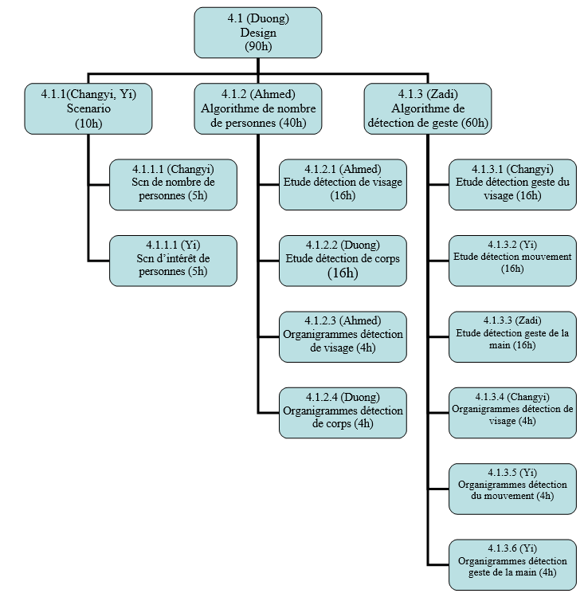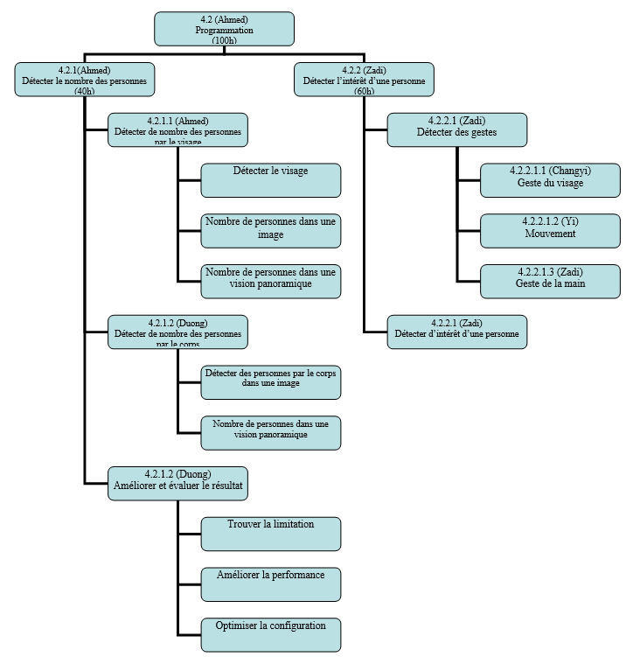
- Planning initial sous forme de diagramme Gantt avec jalons

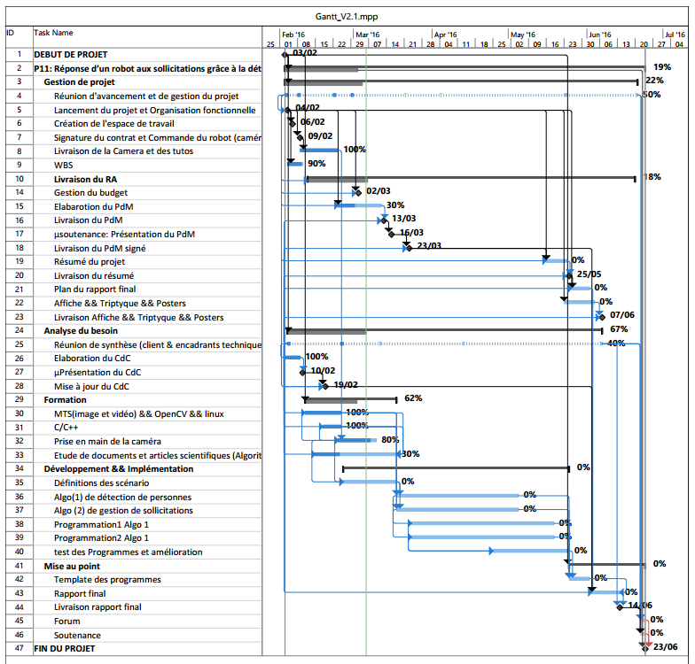
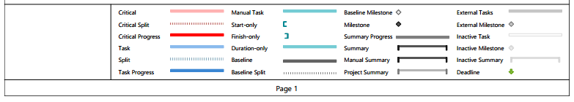

- Fiches de lots
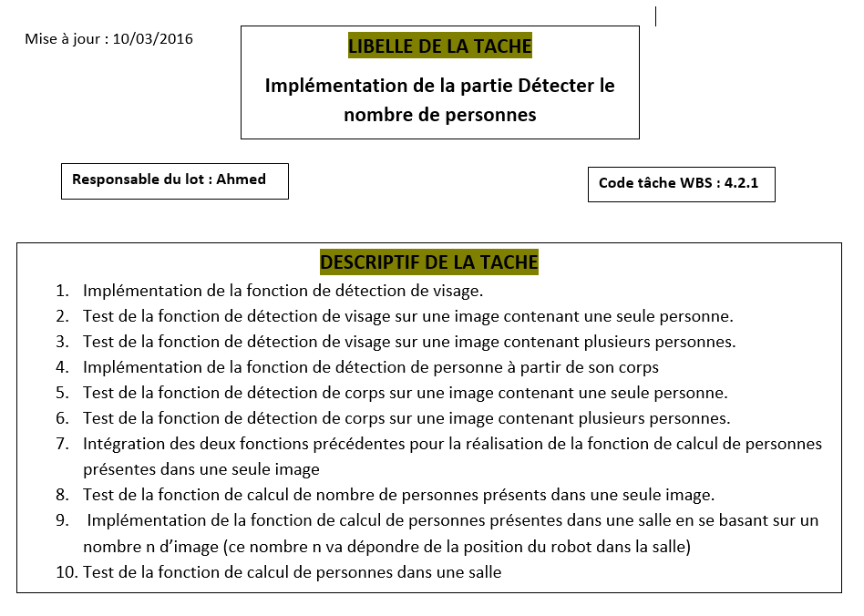

- liste des documents exigÉs (par le client, par Télécom Bretagne)
  - Par le client
Nom de document | Date limite
Rapports d’avancement | Tous les lundis
Plan de management version 1 | 11/03/2016
Plan de management version finale | 16/03/2016
Document d’état de l’art (étude bibliographique) | 07/04/2016
Rapport technique 1(*) | 26/04/2016
Rapport technique 2(**) | 25/05/2016
Rapport technique final | 14/06/2016
(*)Rapport technique 1 : l’algorithme et code source de détection de personnes de détection de nombre de personnes dans un pièce + l’algorithme et code source des gestes (visage, mouvement, main)
(**)Rapport technique 2 : l’algorithme et code source de détection de nombre de personnes dans un pièce + l’algorithme et code de détection d’intérêt d’un personne

  - Par Télécom-Bretagne
Type de document | Date limite | A qui ?
Synthèse réunion de lancement | 10 février 2016 | Groupe de pilotage
Rapports d’avancement | Tous les lundis | Groupe de pilotage et groupe de pilotage
Plan de Management | 22 mars 2016 | Encadrants techniques et groupe de pilotage
Résumé du projet | 25 mai 2016 | Imprimerie
Plan du rapport | 01 juin 2016 | Encadrants techniques
Triptyque et posters | 07 juin 2016 | Imprimerie
Rapport technique final | 14 juin 2016 | Imprimerie
0.5 page de contribution personnelle sur le projet S4 | 16 juin 2016 | Mail au groupe de pilotage

- liste des réunions prévues par le client et les tuteurs
  - Réunion avec le client et les encadrant techniques
Participants | Date | Horaires | Détails
Encadrant technique + Client | 04/02/2016 | 9h00-12h00 | Réunion de lancement
Encadrant technique + Client | 25/02/2016 | 15h00-16h30 | Analyse le besoin
Encadrant technique + Client | 10/03/2016 | 15h00-16h30 | Plan de Management
Encadrant technique | 24/03/2016 | 15h00-16h30 | Algorithme
Encadrant technique + Client | 31/03/2016 | 15h00-16h30 | Avancement du projet
Encadrant technique | 14/04/2016 | 15h00-16h30 | Organigramme de l’algorithme
Encadrant technique + Client | 26/04/2016 | 15h00-16h30 | Fin du cycle de vie 1
Encadrant technique | 12/05/2016 | 15h00-16h30 | Organigramme de l’algorithme
Encadrant technique + Client | 24/05/2016 | 15h00-16h30 | Fin du cycle de vie 2
Encadrant technique + Client | 02/06/2016 | 15h00-16h30 | Plan de la clôture

  - Réunion avec le groupe de pilotage
Participants | Date | Horaires | Détails
Groupe complet | 03/02/2016 | 16h30-18h00 | GP0 : préparation réunion de lancement du 04/02
Groupe complet | 10/02/2016 | 9h00-10h30 | GP1 : Lecture croisée de la synthèse du 04/02 + explication sur RA
NGUYEN + HENTETI | 25/02/2016 | 8h00-9h30 | Lecture croisée des RA et Gantt suivi
NGUYEN + HENTETI | 02/03/2016 | 10h30-12h00 | Consignes sur le PdM et la micro-soutenance
NGUYEN + BROU | 23/03/2016 | 9h00-10h30 | Planning et conduit de réunions
NGUYEN + SONG | 06/04/2016 | 9h00-10h30 | Travail sur les livrables + Bilan Team Building
NGUYEN + QUIAO | 19/05/2016 | 8h00-9h30 | Rapport+soutenace+forum +distribution Team Building
QUIAO | 19/05/2016 | 9h30-11h00 | Réunion avec les responsables du forum
Groupe complet | 20/06/2016 | 14h00-18h00 | Suivi général et bilan

- tableau des risques initiaux
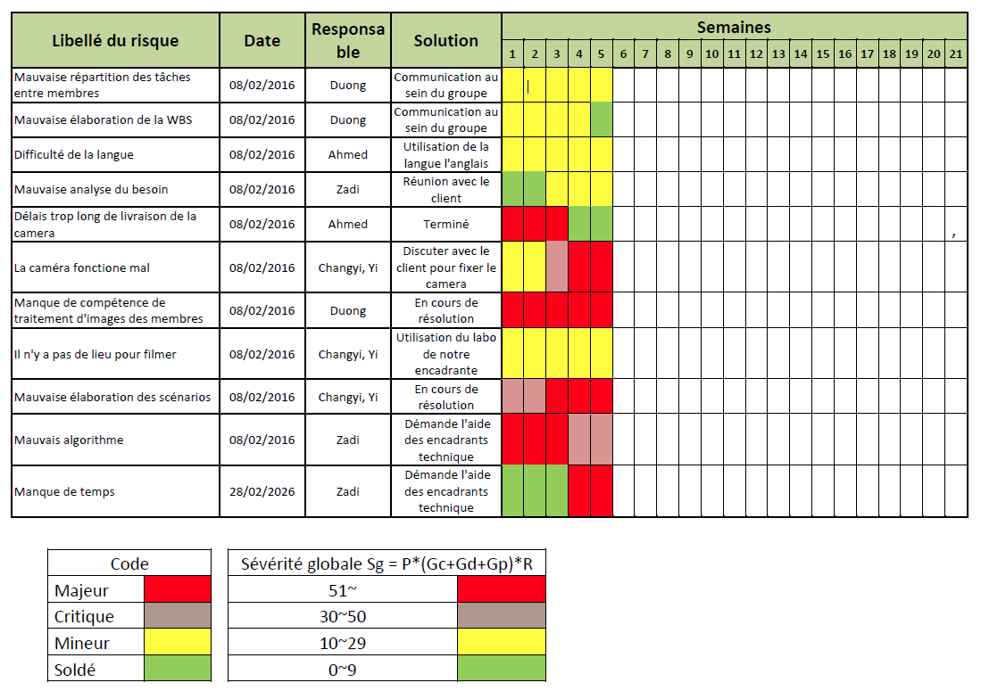

- un exemple d’un rapport d’avancement
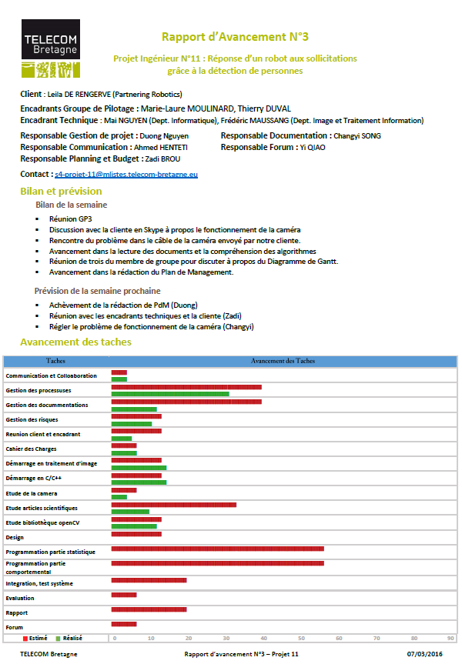
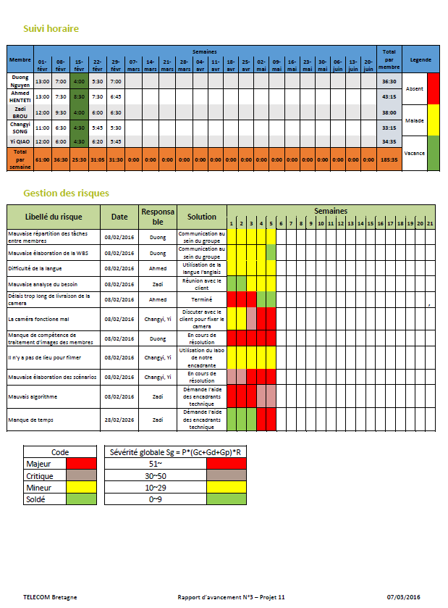

- Cahier des charges fonctionnel

Projet S4 – Groupe 11

Cahier des charges

Date : 16/03/2016
Version : 3.1

MOA : Partening Robotics
MOE : NGUYEN Van Duong
HENTETI Ahmed
BROU Zadi Yagbeu
SONG Changyi
QIAO Yi

Sommaire
Page retour client 3
1.INTRODUCTION 4
1.1 Objet du document 4
1.2 Portée du document 4
1.3 Terminologie 4
1.4 Abréviations 4
2.OBJECTIF 4
2.1 Définition du produit 4
2.2 Contexte économique du produit 5
2.3 Langage de programmation 5
3.EXIGENCES SUR LE PRODUIT 5
3.1 Description des fonctionnalités 5
3.2 Hiérarchisation des exigences fonctionnelles 5
3.3 Caractériser les fonctions 6
3.4 Faisabilité technique 7

Page retour client
Client | Prestataires
Partening Robotics | BROU Zadi Yagbeu  HENTETI Ahmed  NGUYEN Van Duong  SONG Changyi  QIAO Yi
Cahier des charges approuvé dans sa version 3.1
Le 16 / 03 / 2016 par le group 11

zone réservée

1. INTRODUCTION

1.1 Objet du document
Ce document décrit tous les services que doivent fournir le produit, les livrables et toutes les exigences qu'ils doivent satisfaire.

1.2 Portée du document
Ce document est destiné à formaliser le besoin du client (Partnering Robotics) dans le cadre du projet 11 S4 « Réponse d’un robot aux sollicitations grâce à la détection de personnes» qui se déroule du 03 février au 23 juin 2016.

1.3 Terminologie
Terme | Description
Produit | Terme générique désignant l’objet de la demande du client. Il recouvre aussi bien un système qu’un service, sans préjuger de la part de logiciel et de matériel intervenant dans la réalisation.
Client | Partnering Robotics
Robot | Le robot Diya One
Bureau | La pièce òu on prend la vidéo (séquences d’images)

1.4 Abréviations
Abréviation | Signification | Libellé
MOA | Maître d’ouvrage | L’entité qui porte le besoin.
MOE | Maître d’œuvre | L’entité chargée de la conception et la réalisation de travaux.

2. OBJECTIF

2.1 Définition du produit
Le produit demandé par le client est un prototype et un logiciel pour la gestion d’un robot qui doit pouvoir évaluer le nombre de personnes dans un bureau et détecter le besoin d’une personne d’interagir avec lui.

2.2 Contexte économique du produit
Le produit se place sur une partie technique d’une start-up.

2.3 Langage de programmation
Le système d’exploitation du produit est Linux (Ubuntu 14).
L’implémentation de notre programme se fera en langage C++.

3. EXIGENCES SUR LE PRODUIT

3.1 Description des fonctionnalités
Notre programme se divise en deux grandes parties:
- Une partie statistique : le nombre de personnes dans un bureau et leur posture (assise, debout, allongé…) en se basant sur les images acquises par la caméra située en haut du robot, pouvant faire des rotations de 360°pour visualiser tout l’environnement.
- Une partie comportementale : Détecte l’attention des personnes envers le robot. Dans cette partie, l’algorithme va se baser sur les images captées par la caméra (fixée dans une position bien déterminé) pour détecter des gestes prédéfinis faits par les personnes se trouvant dans son champ de vision pour ainsi sélectionner la personne désireuse.
NB : Il est demandé ici de détecter si une personne veut entrer en interaction avec Diya One.

3.2 Hiérarchisation des exigences fonctionnelles
Après cette analyser des besoins, nous avons statué sur 4 fonctions principales et 2 fonction secondaire. Le tableau suivant est la Hiérarchisation des exigences fonctionnelles.

Le tableau hiérarchisation

Hiérarchisation | Nom
FP1 (fonction principale 1) | Détection du contexte.
FP2 (fonction principale 2) | Détection de personnes dans un flux « vidéo »
FP3 (fonction principale 3) | Evaluation du nombre de personnes dans le bureau.
FP4 (fonction principale 4) | Détection de l'envie d'une personne d'entrer en interaction avec le robot.
FS1 (fonction secondaire 1) | Détection des postures (assise, debout, allongée…).
FS2 (fonction secondaire 2) | Evaluation du nombre de personnes étant dans différentes postures.
FS3 (fonction secondaire 3) | Classification des intérêts des personnes voulant entrer interaction avec le robot.

3.3 Caractériser les fonctions
Nous avons aussi défini le critère et le niveau pour chaque fonction. Le critère permet de qualifier et de quantifier chaque fonction et d’apprécier. Le niveau est de quantifier des critères.

Le tableau fonctionnel

Fonction | Critère | Détails
FP1  Détection du contexte.  Il s’agira de préciser la position du robot dans le bureau (robot à l’entrée, robot au centre du bureau…) | - Différents Scenarios | - 3 positionnements différents pour tester la fonction qui compte le nombre de personnes dans un local.  - 3 scénarios différents du nombre dans un local (Il y a personnes entrant/sortant, différence du nombre moyen dans le local, différence de la posture de personne dans le local)
 | - Scenarios proche de la vie réelle. | - 3 scénarios de la vie courante pour tester la fonction qui détection de l’attention des personnes envers le robot.
FP2  Détection de personnes | - Précision et robustesse. | Choix des critères à respecter pour identifier un objet en tant que personne
 | - Rapidité. | Réponse en temps réel (0.33ms)
FP3  Evaluation du nombre de personnes | - Précision et robustesse. | - L’algorithme doit être capable de donner le nombre exact des personnes dans le bureau en fonction des critères de la FP2.
 | - Rapidité. | - Temps réel : les réponses partielles arrivent à fur et à mesure quand même.
FP4  Détection de l'envie d'une personne d'entrer en interaction avec le robot. | - Nombre de gestions. | - Trois gestions.
 | - Nombre de personnes | - Capacité de détecter si une ou plusieurs personnes veulent entrer en interaction avec le robot  - Capacité de déterminer les priorités s’il y a plusieurs personnes veulent entrer en interaction avec le robot
 | - Rapidité. | - Temps réel : dépend du nombre de personnes dans son champ de vision (temps max de 1 secondes)
FS1 Détection des postures que peuvent adopter une personne | -Nombre de postures. | - Assise, debout.
 | - Rapidité. | - Temps réel : au maximum 3s  Une personne sera considérée dans une posture si elle reste dans le champ de la caméra plus de 3 secondes dans cette posture
FS2 Compter les personnes assises et débout | Dépend de la réalisation FS1
FS3 Classification des intérêts des personnes voulant entrer interaction avec le robot. | Dépend de la réalisation FS4

3.4 Faisabilité technique
Utilisation de la bibliothèque « OpenCV »du langage C++ pour les traitements d’image.
Utilisation des algorithmes préexistants de détection de visages et de reconnaissance de forme

